2005——2006学年第一学期线性代数试题

特别提示：务请同学们看清题目要求再做。

一、填空题：（每小题4分共32分。力学、包装、材料、测控、生医、自动、物流、电力、热工、交通专业做第1——8小题，其他各专业做第1，4——7及9——11小题）
1．设行列式D=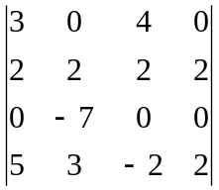, 则第4行各元素余子式之和的值为_________。
2．设A、B为3阶可逆方阵且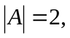则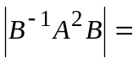_____________。
3.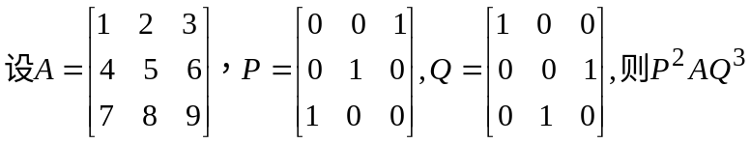= __________。

4．
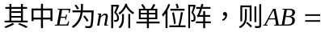_____________。
5. 设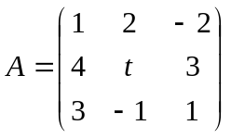，B为三阶非零矩阵，且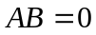，则t =___________。
6. 设三维向量空间的一组基底为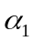 = （1，1，0），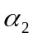 = （1，0，1），
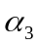 = （0，1，1），则向量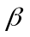 = （2，0，0）在此基底下的坐标是 ____________。
7．已知方程组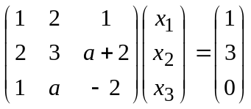无解，则a =_____________。
8．设A=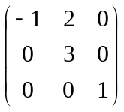，P可逆，则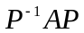的特征值为 _____________。

9．设矩阵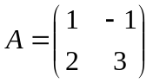,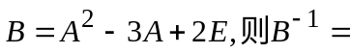_____________。
10．设4阶矩阵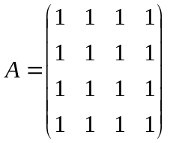，则A的特征值是_____________。
11．若二次型是正定的，则t的取值范围是_____________。

二、选择题：（每小题3分共21分。力学、包装、材料、测控、生医、自动、物流、电力、热工、交通及电信科、光信科、环工、环科专业第做1——7小题，其他各专业做第3——9小题）
1．设n阶方阵A的伴随矩阵为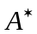且|A| = a ≠ 0，则|| =（ ）。
（A）a (B) 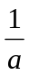 (C) a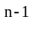 (D) a
2．设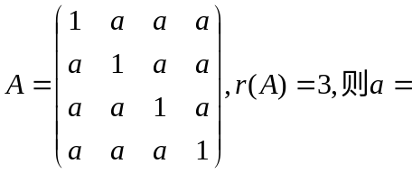（ ）。
（A）1 (B) (C) (D) 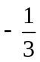.
3．设A,B为 n阶方阵且，则必有（ ）。
（A）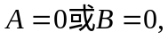； （B）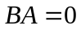；
(C) 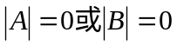； (D) 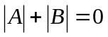。
4. 若向量组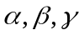线性无关；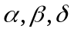线性相关，则（ ）。
（A）必可由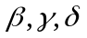线性表示；
（B）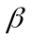必可由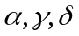线性表示；
（C）必可由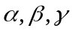线性表示；
（D）必不可由线性表示。
5．设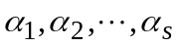均为n维向量，下列结论不正确的是（ ）。
（A）若对于任意一组不全为零的数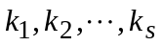，使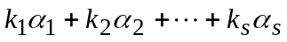≠0，则线性无关；
（B）若线性相关，则对于任意一组不全为零的数，有=0；
（C）线性无关的充分必要条件是此向量组的秩为s；
（D）线性无关的必要条件是其中任意两个向量线性无关。
6．齐次线性方程组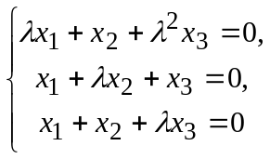的系数矩阵记为A,若存在三阶非零矩阵B使得AB =0，则（ ）。
（A）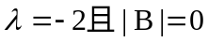； （B）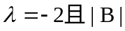≠0；
（C）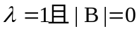； （D）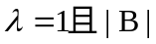≠0。
7．设有齐次线性方程组AX=0和BX=0,其中A,B均为矩阵，现有4个命题：
① 若AX=0的解均是BX=0的解，则秩（A）≥秩（B）；
② 若秩（A）≥秩（B），则AX=0的解均是BX=0的解；
③ 若AX=0与BX=0同解，则秩（A）=秩（B）；
④ 若秩（A）=秩（B），则AX=0与BX=0同解。
以上命题正确的是（ ）。
（A）①②； （B）①③； （C）②④； （D）③④。
8．设A=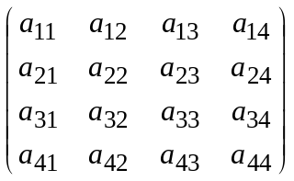，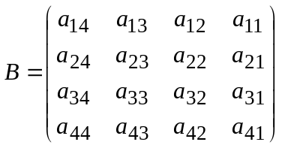，
P₁= 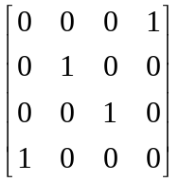,P₂= 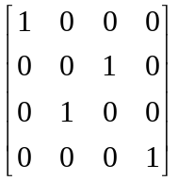，其中A可逆，则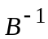等于（ ）。
（A）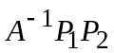； （B）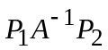； (C) 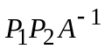； (D) 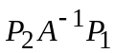。
9．设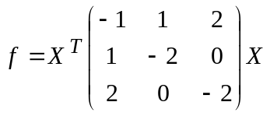,则二次型f是 。
（A）正定的 （B）负定的 （C）不定的 （D）无法确定

三、计算题：（本大题共37分。第1——3小题每题7分，第4——8小题每题8分。力学、包装、材料、测控、生医、自动、物流、电力、热工、交通专业做第1——5小题，电信科、光信科、环工、环科专业做第1——4及6小题，其他专业做第1——3及7，8小题。）
1．已知A，B为3阶矩阵，且满足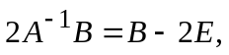其中E是3阶单位矩阵。
求矩阵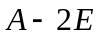的逆。
- 设向量组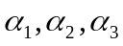线性相关，向量组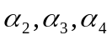线性无关，问：能否由
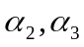线性表示？并证明你的结论。
3．已知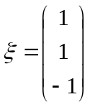是矩阵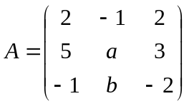的一个特征向量。试确定参数a,b
的值及特征向量所对应的特征值。
4．当为何值时，方程组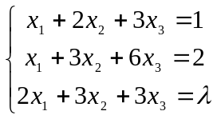有解，并求其通解。
5．设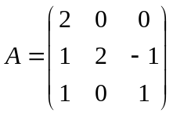，判断A是否与对角阵相似，相似时求可逆矩阵P，使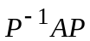为对角阵。
6．设经正交变换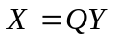化为标准形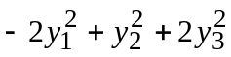，求k及正交阵Q.
7．设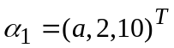, 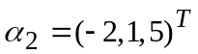，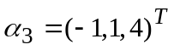，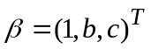，问当a，
b，c 满足什么条件时
（1）能用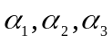唯一线性表示？
（2）不能用线性表示？
（3）能用线性表示，但表示式不惟一，并求出一般表示式。
8．设二次型其中二次型的矩阵A的特征值之和为1，特征值之积为-12。
(1)求a，b的值；
(2)利用正交变换将二次型f化为标准形，并写出所用的正交变换和对应的正交矩阵。
四、证明题：（本大题共10分。第1，2小题5分共10分；第3小题10分。
务请按分值选作）
1．设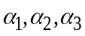,均为n维非零列向量，线性无关且与分别正交。证明,线性无关。
2．设均为n阶方阵,且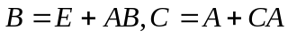，证明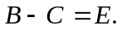

3．设有n+1个n维列向量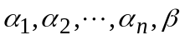，A是一个n阶正定矩阵，如果满足：
（1）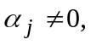j=1,2,…,n；
（2）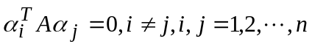；
（3）与每一个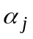都正交；
证明：(1) 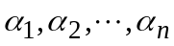线性无关；(2)=0.

